Communiqué de presse
Solar Energy

Le développement, notre atout majeur

Nouvelles fonctionnalités pour le Fronius Wattpilot

(Wels, le 24/11/2022) Les choses bougent pour la borne de recharge intelligente de Fronius : le Fronius Wattpilot présente une gestion de la charge, une plus grande flexibilité, un indice de protection plus élevée et une meilleure durabilité. Designed to move.

S’améliorer constamment fait partie intégrante de la philosophie de Fronius. « Nous œuvrons chaque jour au développement de nos produits et solutions. Le Fronius Wattpilot en est l’exemple le plus récent. Les nouvelles fonctionnalités du logiciel regorgent d’avantages, aussi bien pour l’installateur que pour le propriétaire de l’installation photovoltaïque », explique Martin Hackl, Directeur général Commercial et Marketing de la Business Unit Solar Energy, chez Fronius International GmbH. La création de valeur joue elle aussi un rôle important : dans la lignée de la stratégie de durabilité de Fronius, les pièces utilisées proviennent d’Europe, afin d’éviter de longues distances de transport.

Nouvelles fonctionnalités pour le Fronius Wattpilot
L’une des nouveautés est, par exemple, le protocole OCPP (Open charge point protocol). Il s’agit d’une interface standardisée pour la gestion des stations de charge qui permet d’établir des rapports de charge et de procéder à la gestion de la charge.

De nouvelles fonctionnalités attendent aussi ceux qui aiment avoir une vue d’ensemble de tous les flux d’énergie du Wattpilot : ils sont depuis peu visibles sur Fronius Solar.web. L’outil de surveillance gratuit procure ainsi une visualisation uniforme et la possibilité de résoudre directement les problèmes. Le Wattpilot change par ailleurs d’apparence : son boîtier moderne garantit un indice de protection IP55, plus élevé. En outre, la portée WLAN a été améliorée, ce qui améliore la flexibilité sur le site de l’installation.

Tous ces développements concernent aussi bien les versions existantes que deux versions supplémentaires : le Wattpilot Home 22 J et le Wattpilot Go J 22 AUS (pour l’Australie).

Optimiser l’énergie lors de la charge
Dynamic Load Balancing sera disponible en fin d’année sur toutes les bornes de recharge Wattpilot.* Les véhicules électriques sont fréquemment rechargés à grande puissance. Si plusieurs d’entre eux sont raccordés simultanément, la puissance de connexion maximale du foyer est alors souvent dépassée. Avec l’option Dynamic Load Balancing, le courant est réparti de manière optimale, pour une situation de charge sécurisée sans devoir investir dans une grande infrastructure de connexion onéreuse. Dynamic Load Balancing permet de recharger jusqu’à trois véhicules électriques en même temps, tout en optimisant l’énergie nécessaire. Cette dernière est commandée et répartie entre les véhicules en charge de manière dynamique.
Le Wattpilot est d’ores et déjà capable de détecter un dépassement de la puissance de connexion du foyer et d’y réagir, en donnant la priorité aux consommateurs dans la maison (entre autres : pompe à chaleur, Ohmpilot, cuisinière).

Installation photovoltaïque et e-mobilité, un duo de choc
L’électromobilité prend tout son sens lorsqu’elle est conjuguée à une installation photovoltaïque. En effet, il est plus rentable de recharger sa voiture électrique avec du courant issu de sa propre installation photovoltaïque, d’autant plus que l’énergie verte permet de continuer à diminuer considérablement son empreinte écologique.
* Cette fonctionnalité sera disponible fin 2022 grâce à une mise à jour logicielle.

Mots : 509
Caractères : 3 418(espaces compris)

Photos – Aperçu


Depuis peu, l’e-mobilité est également visible sur Fronius Solar.web.
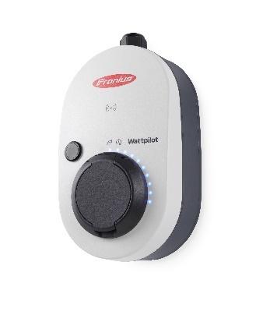

Le boîtier moderne du Fronius Wattpilot garantit un indice de protection plus élevé (IP55).

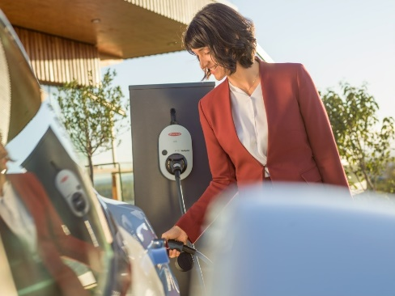

Installation photovoltaïque et e-mobilité, un duo de choc.

Crédit photo : Fronius International GmbH, publication libre de droits

Business Unit Solar Energy
Fondée en 1992, la Business Unit Solar Energy fête cette année ses 30 ans d’existence. En nous appuyant sur le slogan « Energize your life », nous développons des solutions innovantes qui permettent de produire, stocker, distribuer et consommer l’énergie solaire de façon rentable et intelligente. Pionnier d’un avenir digne, dans lequel les énergies renouvelables couvriraient la totalité du besoin mondial en énergie, Fronius Solar Energy permet d’utiliser 24 heures de soleil. Nos solutions sont développées et fabriquées de manière durable uniquement en Europe, et principalement en Autriche. Avec 26 filiales, Fronius Solar Energy est représentée à l’international et peut se féliciter de disposer, à ce jour, d’une puissance totale de plus de 25 gigawatts d’onduleurs installés. La distribution est assurée via un réseau mondial de partenaires commerciaux et d’installateurs Fronius Service Partner formés et accrédités.
Nous sommes Fronius.
Plus de 6 100 collaboratrices et collaborateurs répartis dans le monde, 89 % du chiffre d’affaires exporté à l’heure actuelle et 1 366 brevets actifs : voilà ce que nous sommes, ce qu’est Fronius. Fondée en 1945 en tant qu’entreprise régionale unipersonnelle, Fronius compte aujourd’hui parmi les acteurs mondiaux, comme en attestent nos 37 filiales ainsi que notre réseau de partenaires commerciaux dans plus de 60 pays. Notre cœur n’a pourtant pas changé : nous sommes encore et toujours une entreprise familiale autrichienne, qui s’intéresse au photovoltaïque ainsi qu’aux technologies de soudage et de charge de batterie. Nous développons depuis lors des produits et solutions pour un avenir de qualité et proposons à notre clientèle des offres tout-en-un : de la planification préalable et des conseils au service de réparation adapté aux besoins, en passant par la surveillance continue. Nous sommes innovants. Nous sommes curieux. Nous sommes Fronius.

Demandes d’informations
Fronius International GmbH, Andrea SCHARTNER, +43 664 88536765, schartner.andrea@fronius.com, Froniusplatz 1, 4600 Wels, Autriche
Angelique SAGHERIAN, + 33 787 548062, sagherian.angelique@fronius.com, ZAC du Moulin 8, rue du Meunier / BP 14061, 95723 Roissy CDG Cedex, France

Exemplaire justificatif :
a1kommunikation Schweizer GmbH, Rüdiger KEMPA,
rke@a1kommunikation.de
Oberdorfstraße 31 A, 70794 Filderstadt, Allemagne

Si vous ne souhaitez plus recevoir de communiqués de presse de la Business Unit Solar Energy de Fronius International GmbH, répondez UNSUBSCRIBE à l’adresse e-mail cancellation@fronius.com.

